ТОГДА / СЕЙЧАС
Улица Алма-Атинская
42.86348, 74.63962
Тогда · Frunze
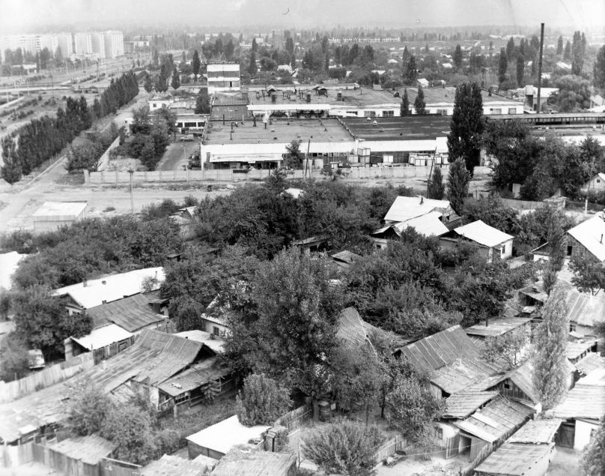
Сейчас · Bishkek


PISHPEK
No information has been found for this period yet
42.86348, 74.63962

Фотография пока не добавлена
ENGLISH
No information has been found for this period yet.

FRUNZE
Alma-Atinskaya Street
42.86348, 74.63962
Улица Алма-Атинская
ENGLISH Alma-Atinskaya Street
﻿ View from Pravda (Ibraimov) Street to the west On the left is the Central Department Store, on the right is the construction of the Naryn restaurant. Victory Square was built on this site.
Source: https://bimap.su/description/frunze/503_Almaatinskaia.txt · BIMAP
Фотографии и материалы принадлежат их авторам; лицензия не указана

BISHKEK
No information has been found for this period yet
42.86348, 74.63962
Современный вид; дата публикации в 2GIS · Фотография от 2ГИС
ENGLISH
No information has been found for this period yet.
Source: https://2gis.kg/bishkek/firm/70000001083620669/tab/photos · 2GIS
Фотография пользователя 2GIS; права принадлежат автору. Изображение показывается по внешней ссылке на 2GIS.

